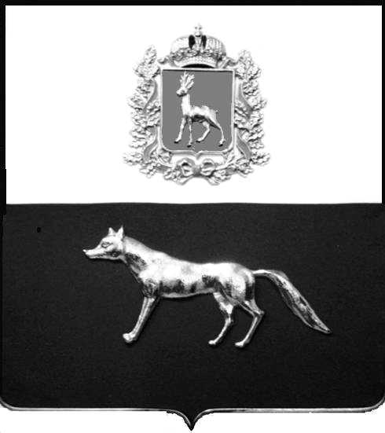

Администрация
муниципального района Сергиевский
Самарской области
ПОСТАНОВЛЕНИЕ

№

О выявлении правообладателя ранее учтенного объекта недвижимости, жилого дома с кадастровым номером 63:31:0309001:81 по адресу: Самарская область, Сергиевский район, п.Ровный , ул.Зеленая , д. 23

В соответствии с Федеральным законом от 06.10.2003 № 131-ФЗ «Об общих принципах организации местного самоуправления в Российской Федерации», с Федеральным Законом от 30.12.2020 №518-ФЗ «О внесении изменений в отдельные законодательные Российской Федерации», со статьёй 69.1 Федерального Закона от 13.07.2015 года №218-ФЗ «О государственной регистрации недвижимости», руководствуясь Уставом муниципального района Сергиевский на основании акта осмотра объекта недвижимого имущества № 6 от 07.12.2022г. в 10 ч.30 мин. Администрация муниципального района Сергиевский

П О С Т А Н О В Л Я ЕТ:

1.В отношении ранее учтенного объекта недвижимости кадастровый номер 63:31:0309001:81 ,Самарская область, Сергиевский район, . п.Ровный, ул.Зеленая, д.23 выявлены правообладатели:
гр. РФ Макаров Александр Васильевич, 18.09.1955 г.р. место рождения с/з.Красный .Сергиевского района. Куйбышевской области , паспорт гр. РФ серия 36 00 № 424500 выдан Сергиевским РОВД Самарской области.дата выдачи: 02.03.2001г , код подразделения: 632-046; адрес регистрации: Самарская область, Сергиевский район п.Ровный ул. Зеленая д.23.
гр. РФ Макарова Любовь Александровна , 21.11.1956 г.р. место рождения с.Королевка .Сергиевского района. Куйбышевской области , паспорт гр. РФ серия 36 01 № 609076 выдан Сергиевским РОВД по Самарской области .дата выдачи: 03.01.2002г , код подразделения: 632-046; адрес регистрации: Самарская область, Сергиевский район п.Ровный ул Зеленая. д.23
гр. РФ Макаров Александр Александрович, 23.09.1983г.р. место рождения пос.Ровный. Сергиевского района. Куйбышевской области , паспорт гр. РФ серия 36 05 № 317251 выдан Отделением внутренних дел Сергиевского района Самарской области .дата выдачи: 16.09.2005г , код подразделения: 632-046; адрес регистрации: Самарская область, Сергиевский район п.Ровный ул Зеленая. д.23

2.Право собственности подтверждается договором передачи квартир в собственность граждан совхозом «Красный» Сергиевского района Самарской области от 07.07.1997 года, зарегистрированным Главой администрации района, Распоряжение № 200 от 07.07.1997 года.

3.Направить данное постановление в Управление Федеральной службы государственной регистрации, кадастра и картографии по Самарской области.
4.Контроль за выполнением настоящего постановления оставляю за собой.

Глава муниципального района
Сергиевский А.И. Екамасов

